**PRESSEINFORMATION** [ PRESS INFO

**GBG Gebäude- und   
Baumanagement Graz GmbH  
Geschäftsbereich Managementservices**Conrad-von-Hötzendorf-Straße 94 I 8010 Graz  
Tel.: +43 316 872-8550  
Fax: +43 316 872-8609  
**gbg@gbg.graz.at**

Graz, 09.01.2017

**20 Jahre GBG in der innovativen Bildungsstraßenbahn**

**Straßenbahn macht Schule! Die Bildungsstraßenbahn in Kooperation mit Stadt Graz und der Holding Graz fährt pünktlich zum Jubiläum der GBG ab 9. Jänner durch Graz. Die von der GBG im Rahmen des GRIPS Programms neu erbaute Algersdorfer Schule ist auf der Straßenbahn zu entdecken, die dank Innen- und Außenbeklebung mit Folien, interaktiven Schulelementen und einem echten Turnsaal mit einigen Highlights aufwarten kann.**

**GBG Geschäftsführer Mag. Günter Hirner und die Prokuristen Bernd Weiss und Ing. Rainer Plösch** sind stolz auf die Kosten und zeitgerechte Abwicklung des Projektes Algersdorf und freuen sich schon auf die nächsten Projekte im Jubiläumsjahr: „Die Bildungsstraßenbahn ist österreichweit einzigartig, wir wollen Bildung erlebbar machen und gleichzeitig unsere besten Projekte und die GBG abbilden. Wir bedanken uns bei unseren Kooperationspartnern für die erfolgreiche Zusammenarbeit und freuen uns auf unser Jubiläumsjahr.“

**Bürgermeister Mag. Siegfried Nagl** unterstreicht die Wichtigkeit des Faktors Bildung: „Bildung macht mobil. Mit der Themenstraßenbahn zum Jubiläum unserer für die Schulerhaltung zuständigen GBG bringen wir Bildung plakativ und zum Angreifen nah zu den BürgerInnen. Als eine der wesentlichen Säulen einer funktionierenden Gesellschaft müssen Schule, Lernen und Lehren heute neu erlebbar gemacht werden. Einen Anreiz dazu und Überblick über unser großes städtisches Angebot möchten wir mit dieser Straßenbahn geben. In diesem Sinne: Einsteigen, bitte und mitmachen.“

„Mit der Bildungsstraßenbahn machen wir den Bildungsstandort Graz noch stärker sichtbar“, freut sich **Bildungsstadtrat Kurt Hohensinner**, „vor allem möchten wir die Bim dafür nutzen unsere Bildungsangebote und –services noch stärker in der Bevölkerung zu verankern. Deshalb wird es einmal pro Monat einen Aktionstag geben, an dem zum Beispiel Bildungsberatung in der Straßenbahn angeboten wird. Zusätzlich werden wir über diverse Initiativen, von der Täglichen Bewegungseinheit bis zum Grazer Stärkenpass, informieren.“

**Stadtrat und GBG Eigentümervertreter Gerhard Rüsch** zum Jubiläum: „Als Eigentümervertreter gratuliere ich der GBG zum 20-Jahr-Jubiläum sehr herzlich und wünsche für die Zukunft weiterhin alles Gute!

Meinen großen Dank möchte ich in diesem Zusammenhang den Mitarbeiterinnen und Mitarbeitern der GBG aussprechen, die mit Flexibilität und Fachwissen die gestellten Aufgaben, von der ganzheitlichen Bewirtschaftung von Gebäuden und Liegenschaften bis hin zur fachgerechten Abwicklung von Großbaustellen, z.B. den Schulausbauten und der Eishalle, hervorragend bewältigt haben.“

**Mag.a Barbara Muhr, Vorstandsdirektorin für Mobilität & Freizeit der Holding Graz:**

„Ob Bus, Straßenbahn oder E-Fahrzeuge, die Verkehrsmittel der Graz Linien sind für jeden Geschäftspartner eine optimale Kommunikationsplattform. 2016 haben täglich mehr als 300.000 Fahrgäste die Grazer Öffis benutzt, unsere Busse und Straßenbahnen befahren beinahe rund um die Uhr die frequentiertesten Straßen und Schienen der Stadt. Der Kundenkontakt für öffentliche Werbung auf und in den Verkehrsmitteln ist enorm. Gerade für bildungs- und gesellschaftspolitische Botschaften eignen sich die Öffis aufgrund ihrer starken und langfristigen Präsenz im öffentlichen Raum besonders um Marken- und Imagewerte erfolgreich zu transportieren“.

**Dipl.-Ing. Wolfgang Malik: Vorstandsvorsitzender Holding Graz**:

„Mit der Bildungsstraßenbahn gelingt es der Holding Graz und der GBG die interessantesten Projekte aus 20 Jahren sowie das wichtige Thema Bildung auf einzigartige Art und Weise im öffentlichen Raum sichtbar zu machen. „

**GBG-Aufsichtsratsvorsitzender Peter Mayr ist „**stolz, dass die GBG erfolgreich die EMAS Audits absolviert hat und gratuliere allen Mitwirkenden zu diesem großen Erfolg.“

**Fakten zur GBG:**

Die GBG Gebäude- und Baumanagement Graz GmbH ist ein Tochterunternehmen der Stadt Graz (99,5%) und der Holding Graz (0,5%) und als Shared-Service-Gesellschaft für die Entwicklung von Bau- und Immobilienprojekten und für sämtliche Facility Services im Haus Graz verantwortlich. Die GBG ist die zentrale Dienstleisterin für die **ganzheitliche Bewirtschaftung von Gebäuden und Liegenschaften**, für Projektplanung, Baumanagement und Verwaltung sowie für Reinigung, Werkstatt-Dienstleistungen und Forstbewirtschaftung verantwortlich. Seit 1. Jänner 2011 sind alle Facility Management- und Facility Service-Aufgaben für das Haus Graz innerhalb der GBG konzentriert. Die GBG führt bereits über 500 MitarbeiterInnen in den drei Geschäftsbereichen Baumanagement, Facility Management und Management Services.

**Fakten zu den Geschäftsbereichen:**

**Baumanagement, Projektentwicklung und Werkstätten**

* Realisierung von Hochbauprojekten (gemeinsam mit Stadtbaudirektion)
* seit 2002 305 Millionen Euro Bauprojekte umgesetzt
* Projektentwicklung im Immobilienbereich
* 50 spezialisierte MitarbeiterInnen in den Werkstätten setzen in zehn Gewerben 3.600 Aufträge jährlich um

**Facility-Services**

* Größter Forstverwalter im Grazer Stadtgebiet mit 600 ha Waldfläche
* nachhaltige Waldbewirtschaftung, inkl. Kontrolle, Besichtigung, Wertaufbau und Gefahrenbeseitigung
* Bewirtschaftung (techn. und kaufm. Verwaltung) von 340 Gebäuden und 4.000 unbebaute Liegenschaften – GBG ist eine der größten Hausverwaltungen in der Steiermark
* über 370 MitarbeiterInnen reinigen und servicieren (vom Papierhandtuch bis zu Portierdiensten) täglich mehr als 350.000 m2 Lebensraum

**Managementservice**

* Computer Aided Facility Management - Immobiliendatenbank und Planarchiv schaffen zentralen Datenbestand zu allen Liegenschaften im Haus Graz und dienen als Grundlage für strategische Entscheidungen
* Energiebeschaffung für das gesamte Haus Graz

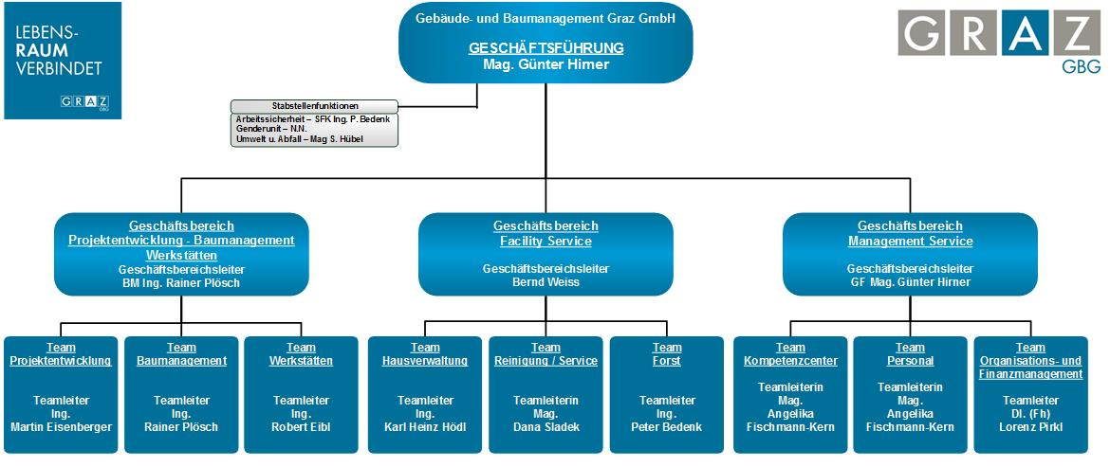

**Gründung und Chronologie:**

**09.07.1997:** Gründung als Grazer Bau- und Grünlandsicherungs GmbH (100-prozentige Tochtergesellschaft der Stadt Graz)

**seit 2002:** Umsetzung von über 300 Millionen Euro an Bau- und Immobilienprojekten

**2007:** Aufnahme des Bauträgergewerbes

**2011:** Umstrukturierung und Umbenennung in GBG Gebäude- und Baumanagement Graz GmbH; Ausrichtung der bisher gewinnorientierten GesmbH zu einer kostendeckungsorientierten Shared Service GesmbH und zusätzlich Anmeldung der Gewerbe „Immobilienverwalter“, „Tischler“ und „Denkmal-, Fassaden- und Gebäudereinigung“

**2016:** Anmeldung der Gewerbe „Baumeister“ und „Elektriker“

**2017:** 20 Jahre Jubiläum und Ausbau der Dienstleistungsbereiche

**Highlights 2016:**

* Auszeichnungen im Baubereich z.B. Special Award 2016 „Kommunales Engagement“ VS Mariagrün
* Potentialprüfung - Zielvorgabe von 3,7 Millionen Euro Facility Management-Einsparungen um 2,1 Millionen übertroffen – insgesamt wurden 5,8 Millionen Euro im Jahr 2015 schon eingespart
* EMAS (Eco Management and Audit Scheme) Zertifikat
* Ausbau Reinigungsdienstleistungen
* Rückholung von zehn Schulen in die Eigenreinigung (FH, Auster…)
* Weiterführung der Lehrlingsinitiative mit der Stadt Graz – derzeit zehn Lehrlinge in sieben Lehrberufen
* FM Vertretung im Städtebund – FMA (Facility Management Austria), KGST deutschland

**Best OF GBG Bauprojekte: (über 305 Mio. Euro seit 2002)**

**2002** – Park & Ride Thondorf – 8,9 Mio. Euro

**2004** – FH Joanneum – 50 Mio. Euro

**2006/2007** – Campus Buildings I & II – 5, 3 Mio. Euro

**2009** – Ostbahnhouse – 17 Mio. Euro

**2012** – VS Mariagrün – 8, 5 Mio. Euro

**2014** – GRIPS (Grazer Investitionsprogramm für den Pflichtschulausbau) – 34 Mio Euro

**2014** – Frauenhaus – 2,5 Mio. Euro

**2015** – Umbau Kronesgasse/ TU – 16, Mio. Euro

**2015** – Merkur Arena – 5 Mio Euro

**2015** – Eishalle – 20 Mio Euro

**2016** – VS Viktor Kaplan – 3,5 Mio. Euro

**2016** – VS Peter Rosegger – 3,7 Mio. Euro

**2016** – VS Algersdorf – 13,8 Mio. Euro

**Ziele für 2017**

**GBG Projekte:**

* Ausbau neuer Geschäftsfelder und Dienstleistungen
* Umsetzung EEG (Energie Effizienz Gesetz)
* Einführung eines neuen Datenmanagementsystems
* Gebäudesicherheitsüberprüfungen nach ÖNORM B1301 für die verwalteten Liegenschaften
* FM Days 2017 und GBG-MitarbeiterInnenveranstaltung
* Erarbeitung von weiteren Standards im Bereich Neubau und Bewirtschaftung von Immobilien
* Proaktives Gebäudemanagement
* Evaluierung EMS (Energie Monitoring System) Phase 1
* Errichtung Forststraße
* Ausbau Beschwerde- zu Serviceportal
* Vorbereitung der neuen Energieausschreibung 2020

**GBG Bauprojekte**

* Standorterweiterung Graz baut aus
* Erweiterung VS Straßgang
* Neubau Sturzgasse Werkstatt Holding Graz
* Buscenter Erweiterung Busparkplatz
* Erweiterung Parkhaus Thondorf
* Erweiterung Schönaugasse
* Eisstadion – Maßnahmenpaket 2017
* Fußballstadion – Maßnahmenpaket 2017

**Rückfragen:**  
GBG Gebäude- und Baumanagement Graz GmbH  
Angela Mader, BA  
T: 0316 872-8559  
M: [angela.mader@gbg.graz.at](mailto:angela.mader@gbg.graz.at)  
[www.gbg.graz.at](http://www.gbg.graz.at)